Manual do Usuário

Manual do Usuário

**Capítulo 1 - Primeiros passos no appy**3

1.1) Realizando o download do appy 3

1.1.1) Google Drive 3

1.1.2) GitHub 4

1.2) Instalando o appy 4

1.3) Interface gráfica do appy 6

1.3.1) Menu principal 6

1.3.2) Menu lateral 7

1.3.3) Sistema de abas 8

1.3.4) Área de visualização 8

**Capítulo 2 - Configurando um projeto appy**9

2.1) Criando um novo projeto appy 9

2.2) Carregando um projeto appy existente 10

**Capítulo 3 - Importar dados**11

3.1) Importar arquivos *.las 11

**Capítulo 4 - Exportar dados**14

4.1) Exportar arquivos *.las 14

**Capítulo 5 - LogPlot**16

5.1) Logplot via template 16

5.2) Logplot customizado 18

**Capítulo 6 - CrossPlots**16

**Capítulo 7 - Comandos**25

7.1) Batch import LAS file 25

7.2) Calculadora de perfis 27

7.3) Cálculos de porosidade 28

7.3.1) Porosidade pelo perfil densidade 28

7.3.2) Porosidade pelo perfil neutrão 29

7.3.3) Porosidade Gaymard-Poupon 30

7.4) Cálculo do volume de argila 30

7.5) Cálculo da saturação de água 31

# Capítulo 1 - Primeiros passos no appy

Esse capítulo exemplifica como fazer o *download* e a instalação do appy. Em seguida, descreve algumas funcionalidades básicas da interface gráfica.

Objetivos:

* *Download* do appy;
* Instalação do appy;
* Resumo básico da interface gráfica do appy;

## 1.1) Realizando o download do appy

Existem duas formas de se obter o instalador do appy, sendo a primeira por meio da pasta compartilhada do Google Drive, e a segunda a partir da página do GIECAR no GitHub.

### 1.1.1) Google Drive

**Passo 1:** Acessar a pasta [releases](https://drive.google.com/drive/folders/1SoTH8_St27u3s_d1_TXK6QwWQHECKO1C?usp=sharing).

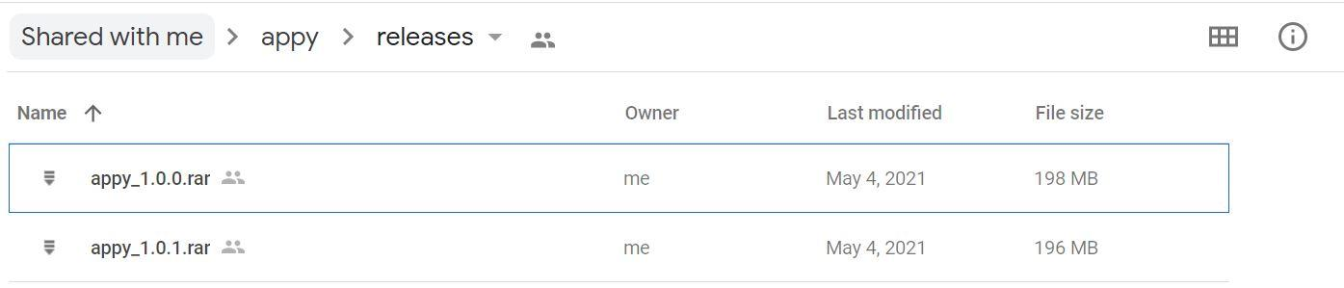

**Passo 2:** Selecionar a versão mais recente e clicar com botão direito.

**Passo 3:** Clicar no botão de “Download”, para executar o download.

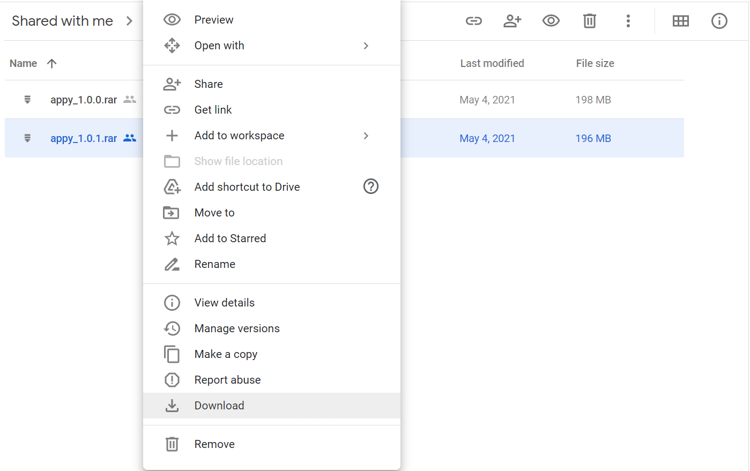

### 1.1.2) GitHub

## 1.2) Instalando o appy

**Passo 1:** Extrair o arquivo compactado obtido por meio do download para qualquer diretório desejado.

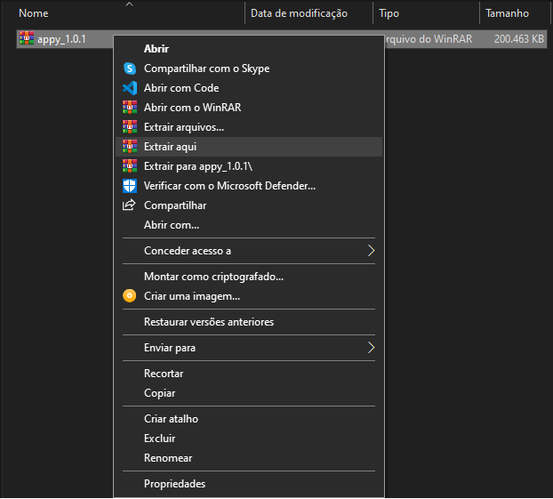

**Passo 2:** Acessar a pasta “appy” criada.

**Passo 3:** Executar o arquivo “appy Setup 1.0.1”.

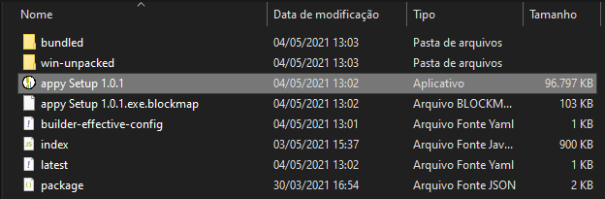

**Passo 4:** Aguarde até que seja finalizada a instalação. Será criado um atalho na Área de Trabalho e o appy será iniciado automaticamente.

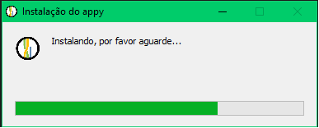

## 1.3) Interface gráfica do appy

A interface gráfica do appy consiste nos seguintes componentes que serão descritos a seguir:

* Menu principal: onde é acessado todos os comandos do appy.
* Menu lateral: onde é visualizado todas as informações do projeto carregado.
* Sistemas de abas: para navegar entre as diferentes visualizações.
* Área de visualização: área onde os objetos são apresentados, como os logplots e crossplots.

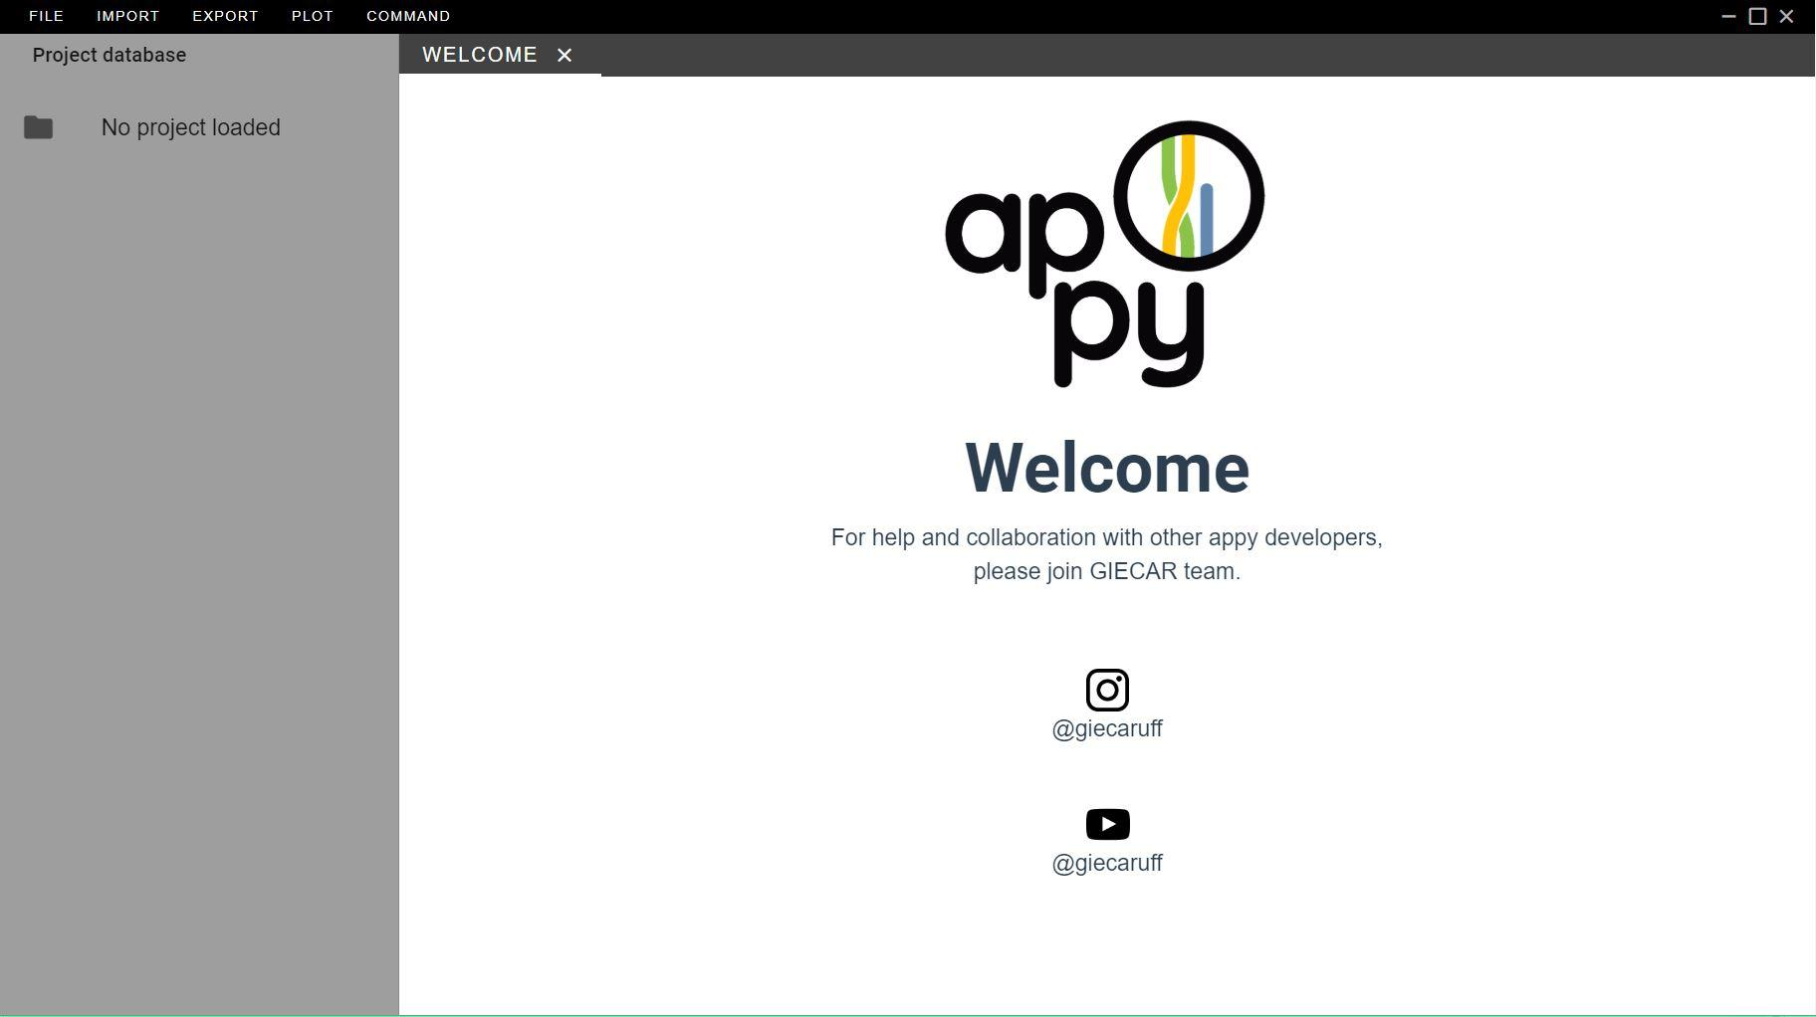

### 1.3.1) Menu principal

O menu principal do appy é localizado no topo da janela. Clicando em cada botão do menu é visualizado o submenu correspondente. Os ícones na extremidade direita do menu possibilita o appy ser minimizado, maximizado e encerrado, respectivamente.

O menu principal inclui:

* File: para manipular os projetos.
* Import: para importar dados para o projeto carregado.
* Export: para exportar dados do projeto carregado.
* Plot: para criar visualizações, como os logplots e crossplots.
* Command: para executar comandos, como os cálculos petrofísicos.

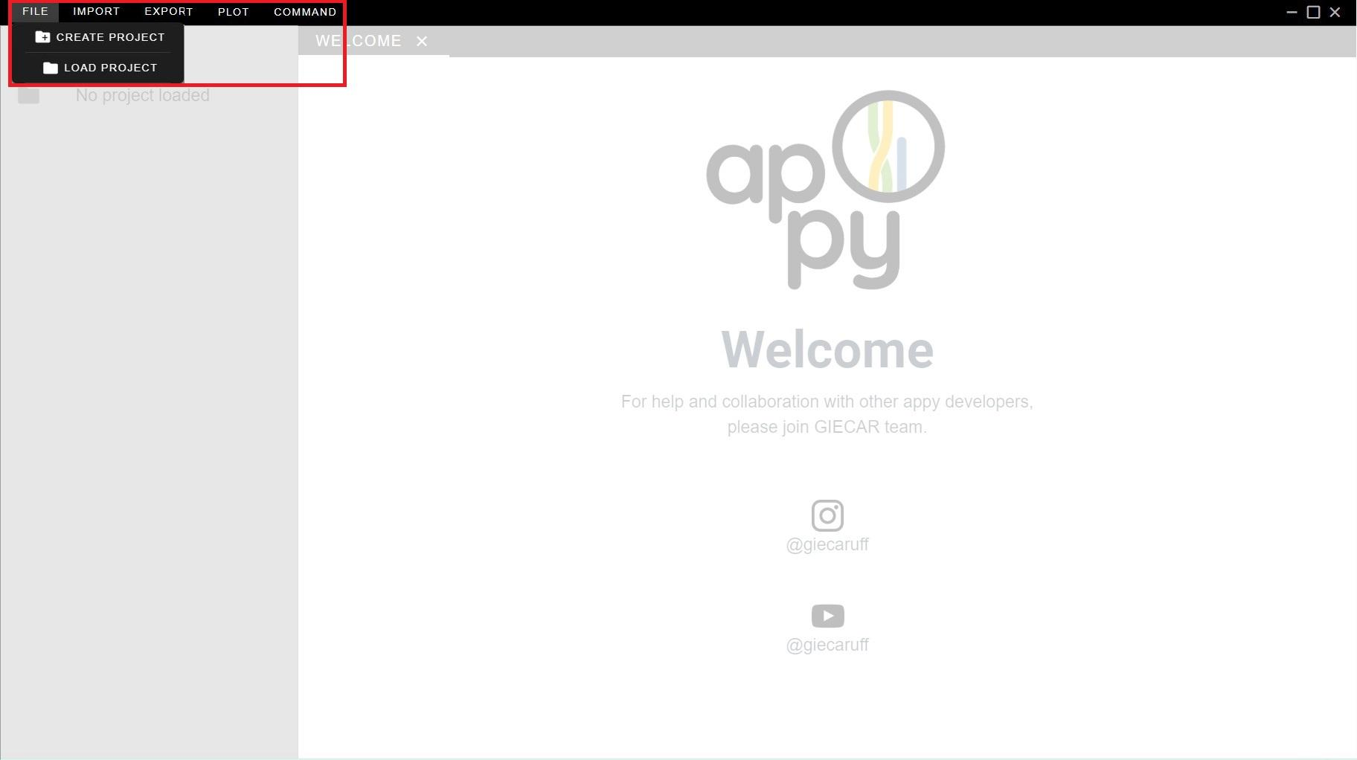

### 1.3.2) Menu lateral

O menu lateral é localizado na parte esquerda da janela. O menu lateral permite ao usuário interpretar os dados do projeto carregado por meio de uma interface em formato de “árvore”. Nessa versão do software, só é possível visualizar as informações a respeito do poços importados, como os grupos de perfis e os próprios perfis presentes nesses grupos.

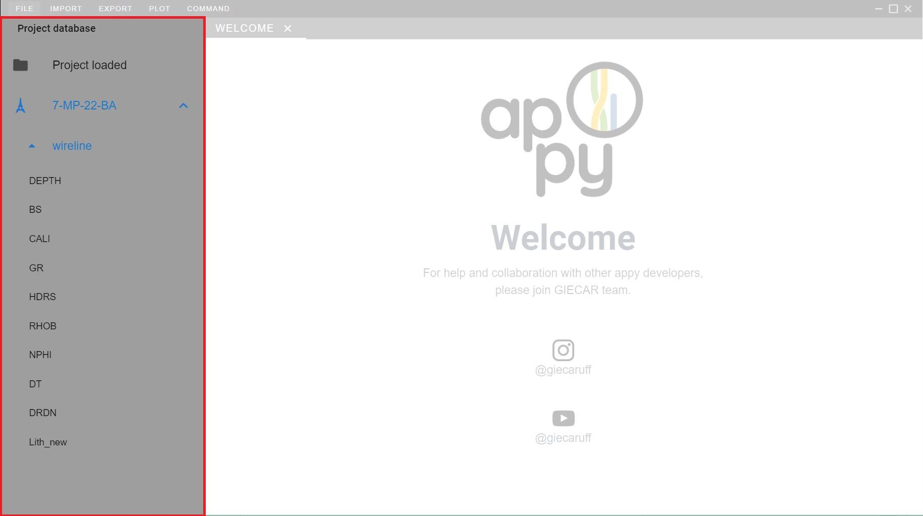

### 1.3.3) Sistema de abas

O sistema de abas é localizado logo acima da área de visualização. É responsável por apresentar todas as janelas abertas e clicando em cada título é possível mover entre as diferentes visualizações. Clicando no ícone do X, é possível fechar aquela janela em particular.

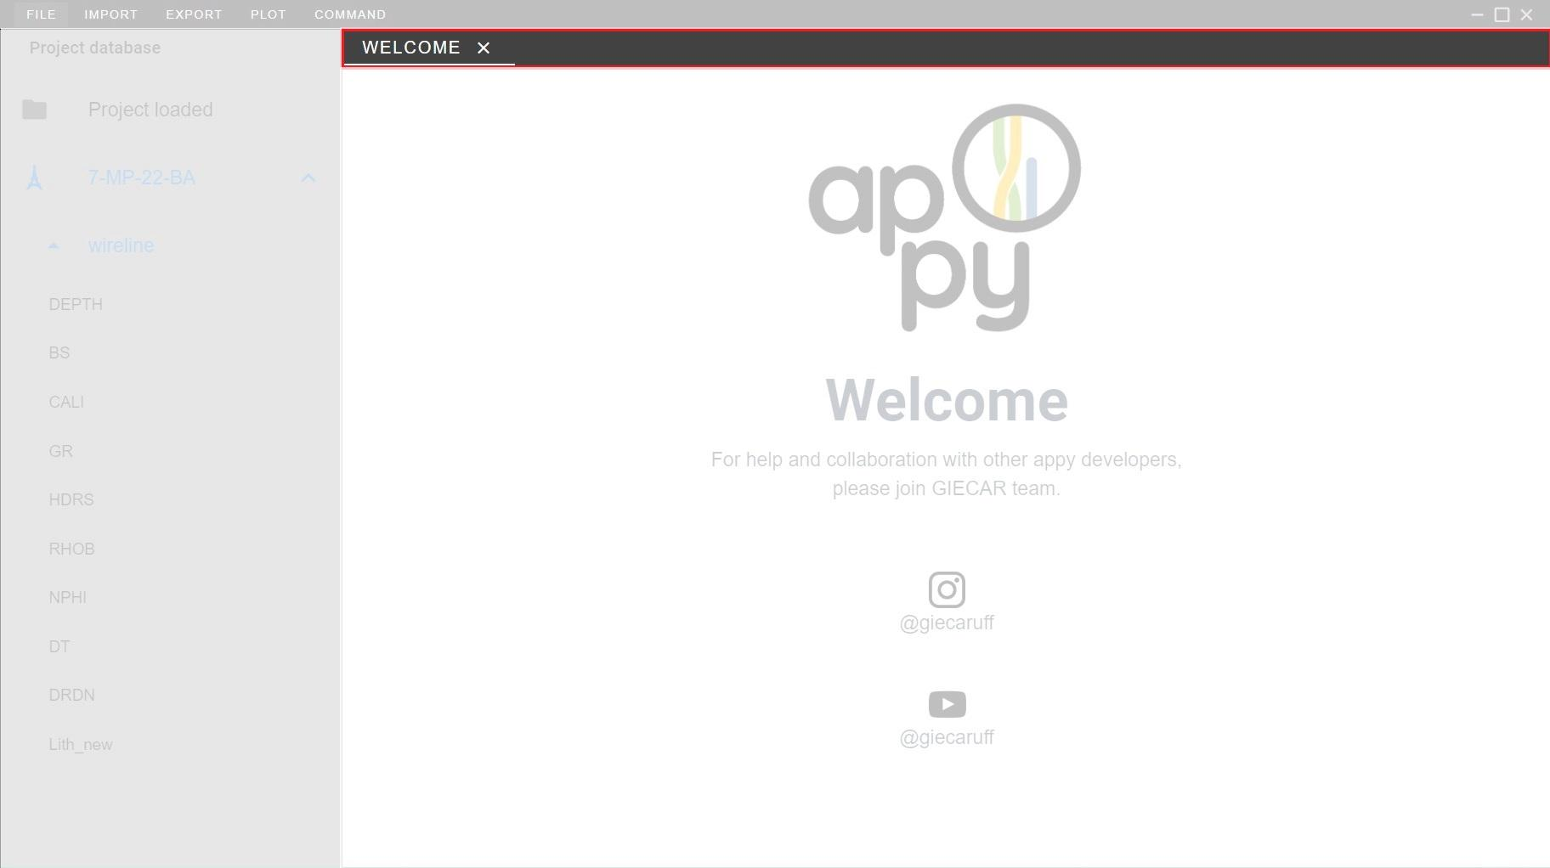

### 1.3.4) Área de visualização

A área de visualização é o componente principal do appy. Todos os objetos criados a partir do resultado da execução de comandos são apresentados nessa área, como por exemplo, logplots e crossplots.

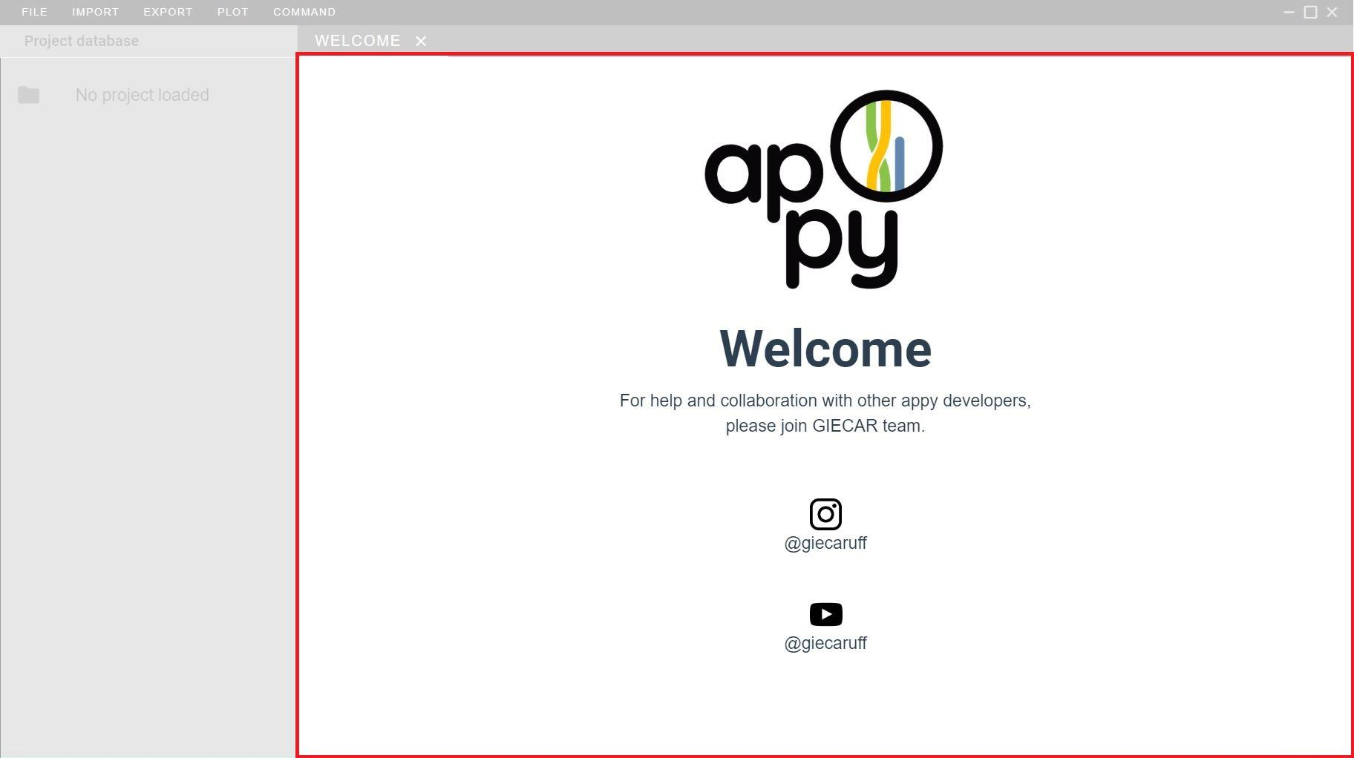

# Capítulo 2 - Configurando um projeto appy

## 2.1) Criando um novo projeto appy

Para iniciar a utilização do appy, os usuários precisam criar um novo projeto como primeiro passo. Todos os dados importados, os dados processados, e as visualizações resultantes serão salvos dentro do projeto.

**Passo 1:** No menu principal, clique no botão **FILE**.

**Passo 2:** Clique no botão **CREATE PROJECT**.

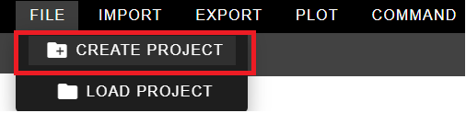

**Passo 3:** Uma nova janela será inicializada. Nela selecione o nome do projeto e o diretório onde deseja salvar. Para navegar entre as pastas do computador, o usuário pode clicar no ícone à direita. Em seguida, clique no botão **OK**.

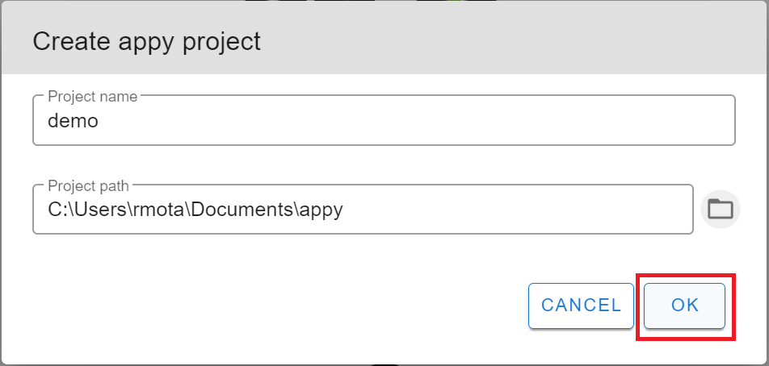

Quando finalizado, uma pasta será criada no caminho selecionado com diversos arquivos padrões do projeto appy. Na tela, apresentará uma janela informando que o projeto foi criado com sucesso.

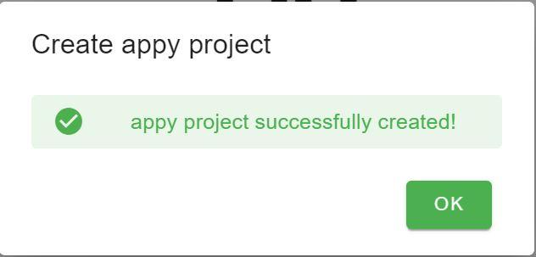

## 2.2) Carregando um projeto appy existente

Com algum projeto appy já criado, é possível carregar esse projeto para continuar a utilização do software.

**Passo 1:** No menu principal, clique no botão **FILE**.

**Passo 2:** Clique no botão **LOAD PROJECT**.

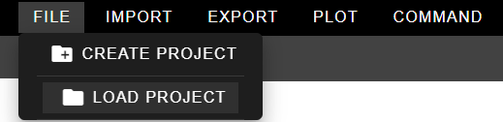

**Passo 3:** Uma nova janela será inicializada. Selecione o local onde o projeto appy está. É possível navegar pelas pastas do computador, clicando no ícone à direita. Em seguida, clique no botão **OK**.

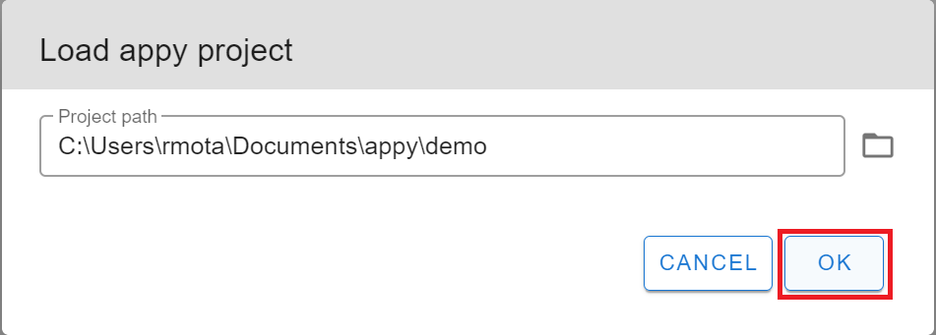

Quando finalizado, todos os dados do projeto serão visualizados no menu lateral, assim como, uma mensagem de que o projeto foi carregado com sucesso.

# Capítulo 3 - Importar dados

## 3.1) Importar arquivos *.las

Na versão atual do software appy, é possível apenas importar dados de arquivo no formato LAS 2.0 (Log ASCII Format).

**Passo 1:** No menu principal, clique no botão **IMPORT**.

**Passo 2:** Clique no botão **IMPORT LAS FILE**.

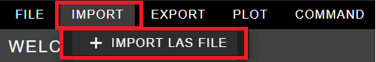

**Passo 3:** Uma nova janela será inicializada. O primeiro parâmetro a ser selecionado é o caminho do arquivo LAS. Para navegar pelas pastas do computador, pode ser utilizado o ícone à direita.

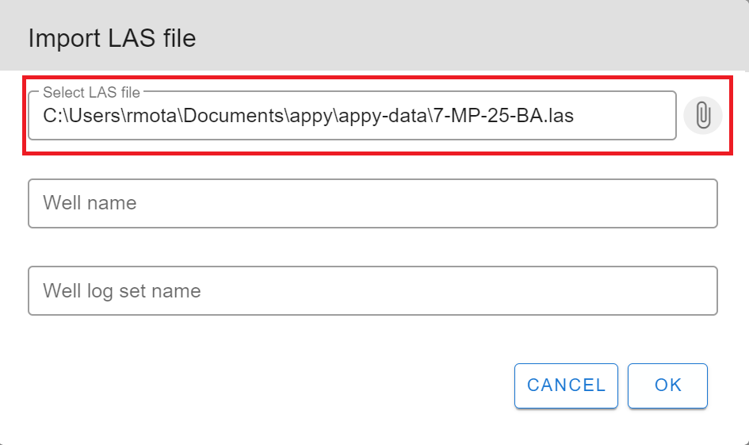

**Passo 4:** No campo “Well name”, selecione o nome do poço em que será salvo os dados do arquivo LAS.

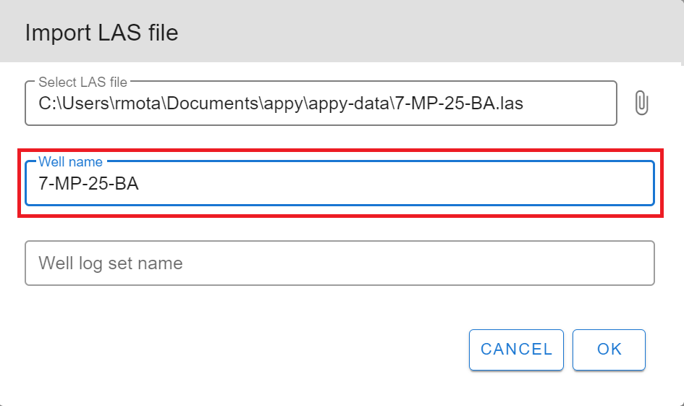

**Passo 5:** No campo “Well log set name”, selecione o nome do grupo de curvas em que será salvo os dados do arquivo LAS.

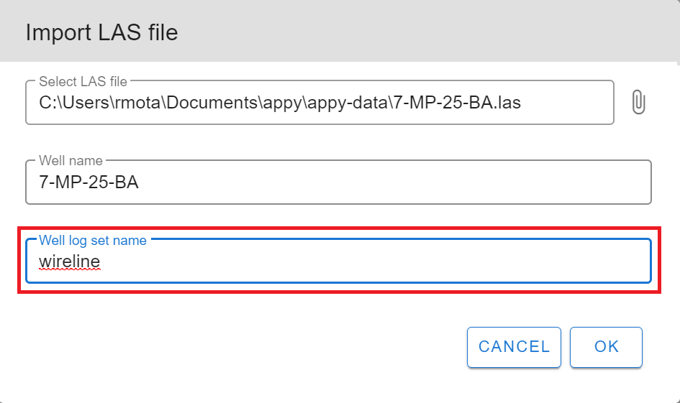

**Passo 6:** Clique no botão **OK**.

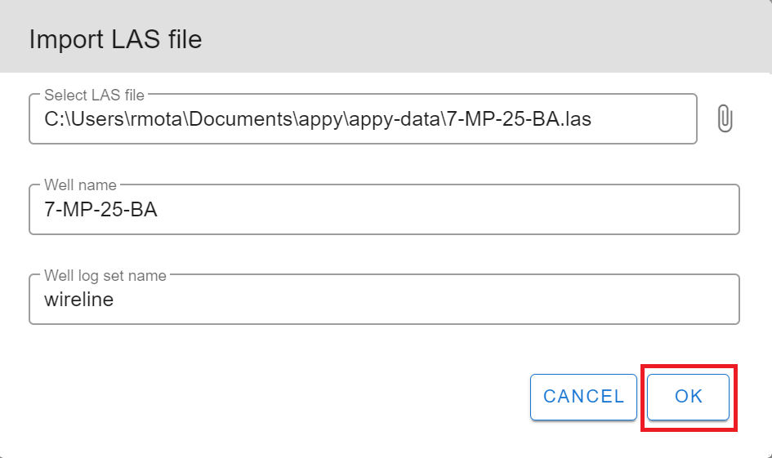

Quando finalizado, será adicionado o poço selecionado ao banco de dados do projeto. As informações referentes a esse poço serão atualizadas no menu lateral.

**IMPORTANTE:** Se o campo “Well name” não for preenchido, por padrão o appy colocará o nome do poço contido no arquivo LAS. Se o campo “Well log set name” não for preenchido, por padrão o appy nomeará de “wireline”.

# Capítulo 4 - Exportar dados

## 4.1) Exportar arquivos *.las

Na versão atual do software appy, é possível apenas exportar dados para arquivo no formato LAS 2.0 (Log ASCII Format).

**Passo 1:** No menu principal, clique no botão **EXPORT**.

**Passo 2:** Clique no botão **EXPORT LAS FILE**.

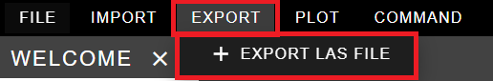

**Passo 3:** Uma nova janela será inicializada. O primeiro parâmetro a ser selecionado é o caminho onde o arquivo LAS será salvo. Para navegar pelas pastas do computador, pode ser utilizado o ícone à direita.

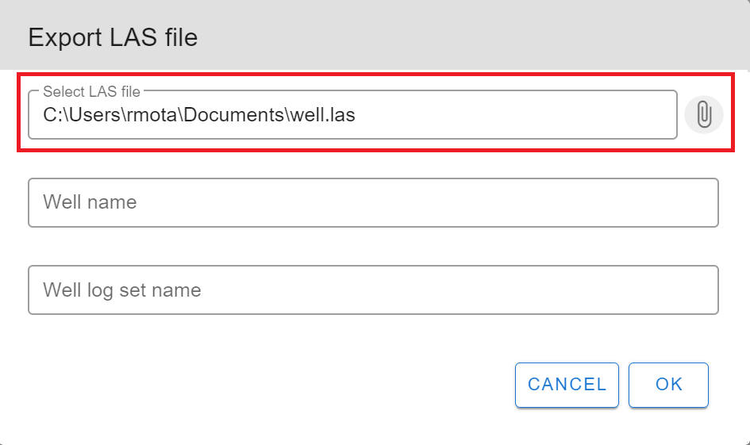

**Passo 4:** No campo “Well name”, selecione o nome do poço presente no banco de dados de onde os dados adquiridos para ser salvo no arquivo LAS.

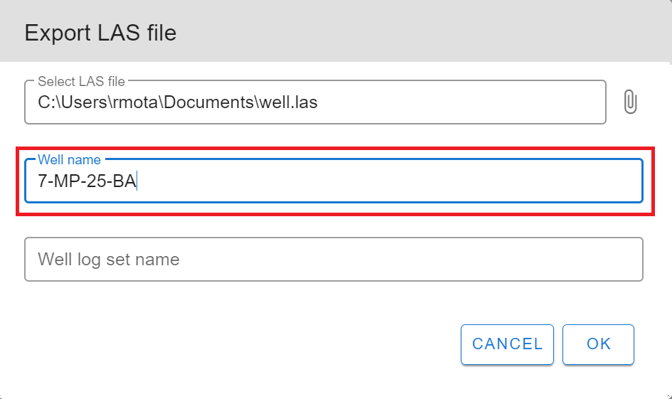

**Passo 5:** No campo “Well log set name”, selecione o nome do grupo de curvas, presente no poço selecionado anteriormente, de onde os dados adquiridos para ser salvo no arquivo LAS.

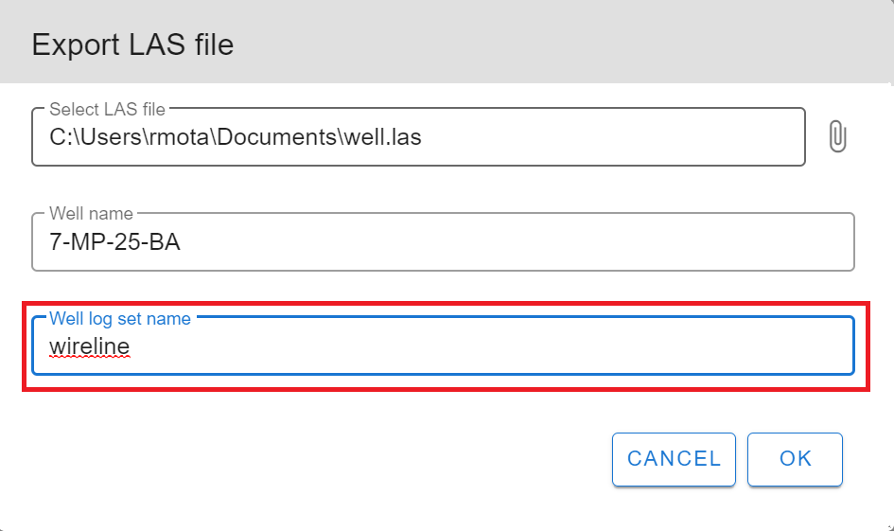

**Passo 6:** Clique no botão **OK**.

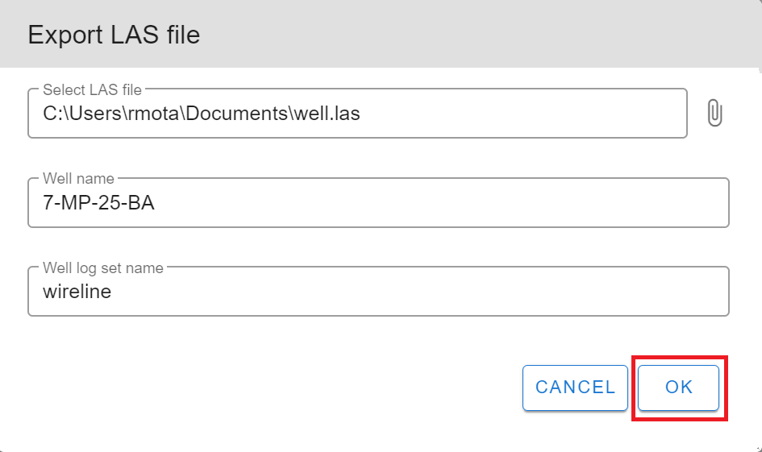

# Capítulo 5 - LogPlot

O logplot é uma ferramenta fundamental para a avaliação de perfis, com ela é possível visualizar diferentes tipos de dados, como por exemplo, perfis, zonas, marcos, textos. Na versão atual do appy, é possível criar um logplot a partir de um template previamente configurado e também um customizado de acordo com as preferências do usuário.

## 5.1) Logplot via template

Uma das maneiras de criar um logplot no appy é a partir de um template. Um template é um arquivo no formato .JSON que contém todas as configurações de um gráfico logplot.

**Passo 1:** No menu principal, clique no botão **PLOT**.

**Passo 2:** Clique no botão **CREATE LOGPLOT**.

**Passo 3:** Uma nova janela será inicializada. Duas opções serão apresentadas, clique em: **FROM A TEMPLATE**.

**Passo 4:** Em seguida, é necessário informar o caminho onde o template (arquivo .JSON) está localizado. Clicando no ícone à direita é possível navegar entre as pastas do computador.

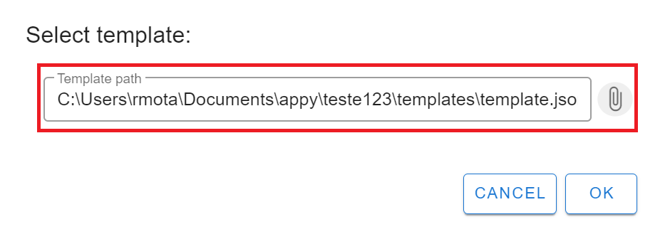

**Passo 5:** Clique no botão **OK**.

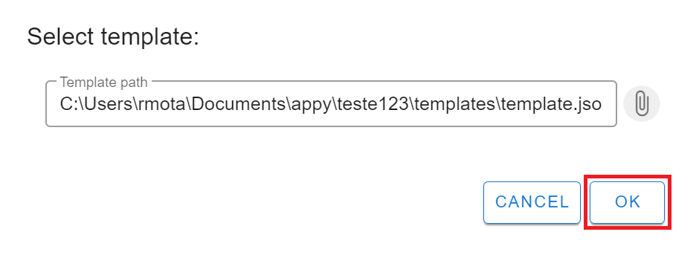

**Passo 6:** Uma nova aba será criada, juntamente com uma nova janela de visualização e terá como o título o nome poço que está sendo visualizado no gráfico.

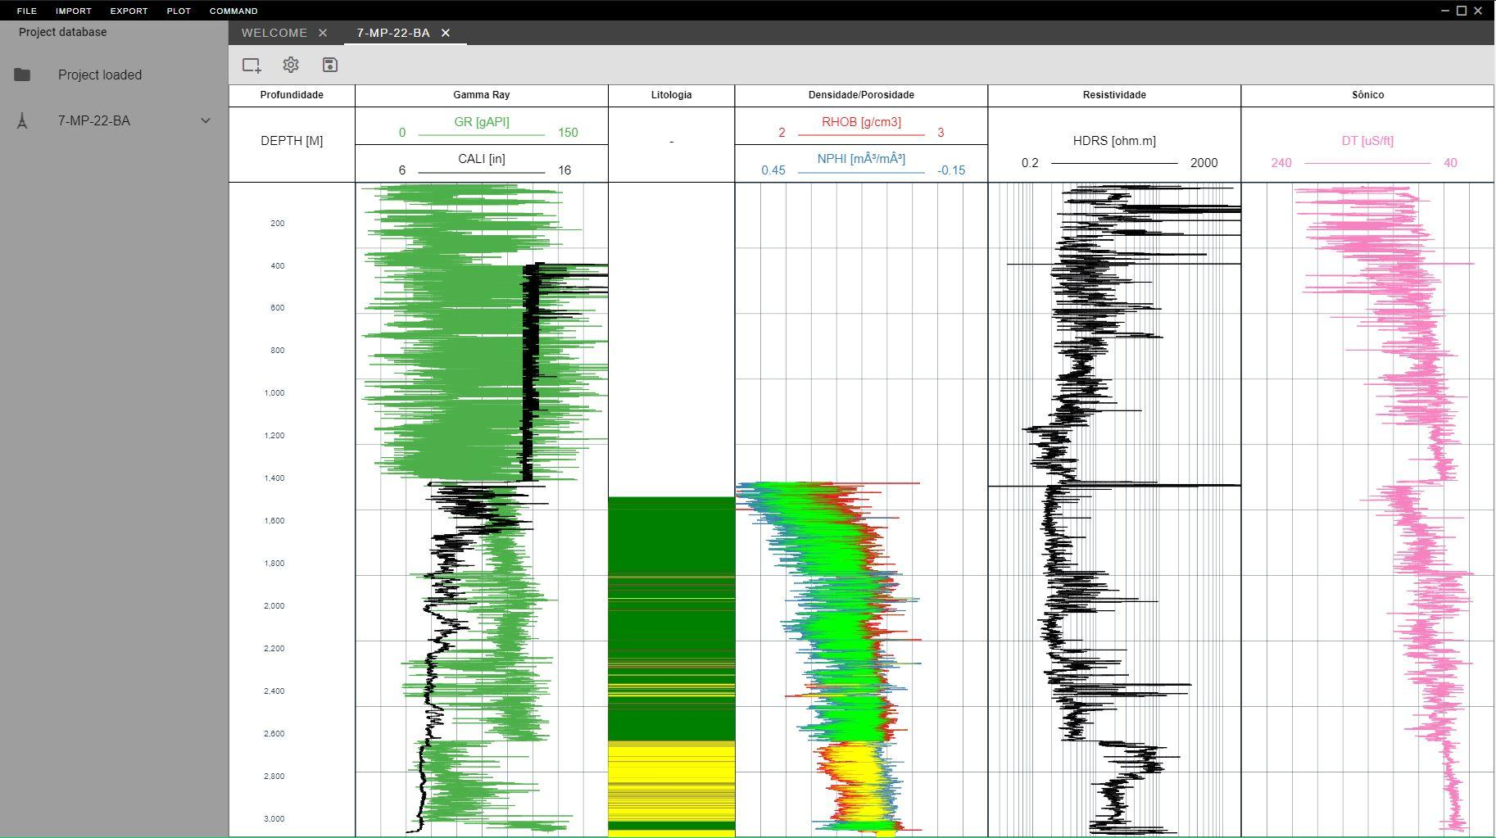

## 5.2) Logplot customizado

O logplot customizado é uma outra forma de se criar esse tipo de visualização. A cada passo o usuário constrói o gráfico, do jeito que desejar.

**Passo 1:** No menu principal, clique no botão **PLOT**.

**Passo 2:** Clique no botão **CREATE LOG PLOT**.

**Passo 3:** Uma nova janela será inicializada. Duas opções serão apresentadas, agora clique em: **CUSTOM**.

**Passo 4:** Em seguida, é necessário selecionar o poço que será visualizado. Clicando no ícone à direita, o seletor apresentará todas as opções de poços presentes no banco de dados do projeto carregado.

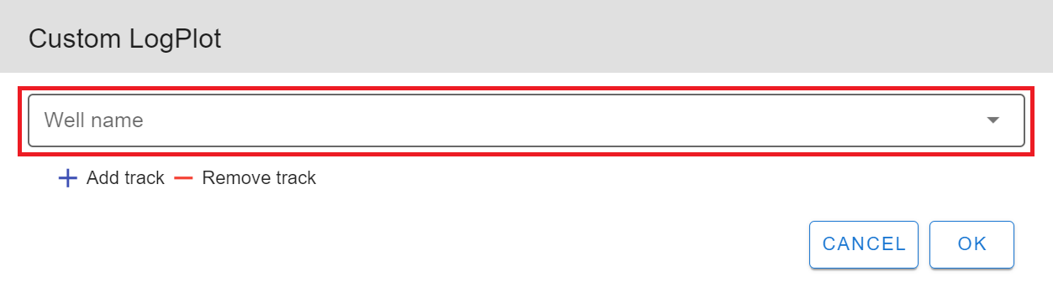

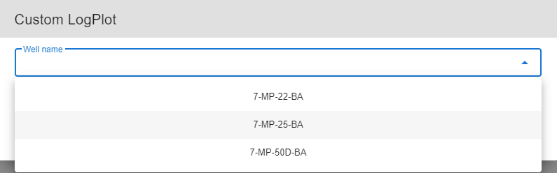

**Passo 5:** Selecione a quantidade de *tracks* desejada clicando no botão **Add Track**.

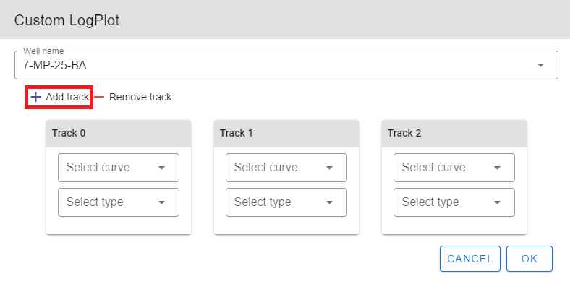

**Passo 6:** Para cada *track* selecionado, informe qual perfil deseja plotar, escolhendo o mnemônico da curva no seletor. Em seguida, escolha o tipo de cada curva correspondente, selecionando a opção de texto ou linha.

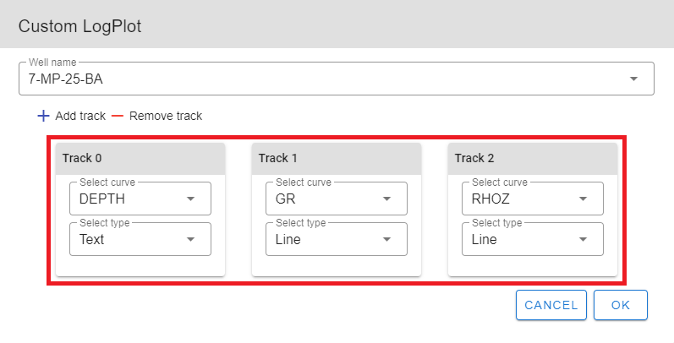

**Passo 7:** Clique no botão **OK**.

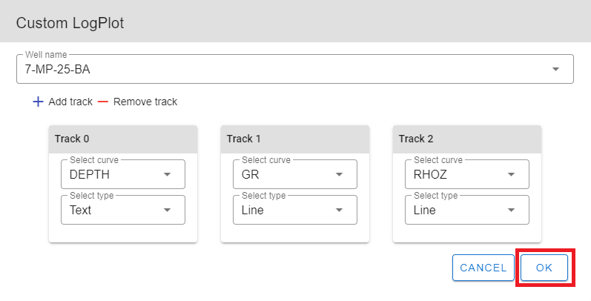

Uma nova aba será criada com o título do poço selecionado.

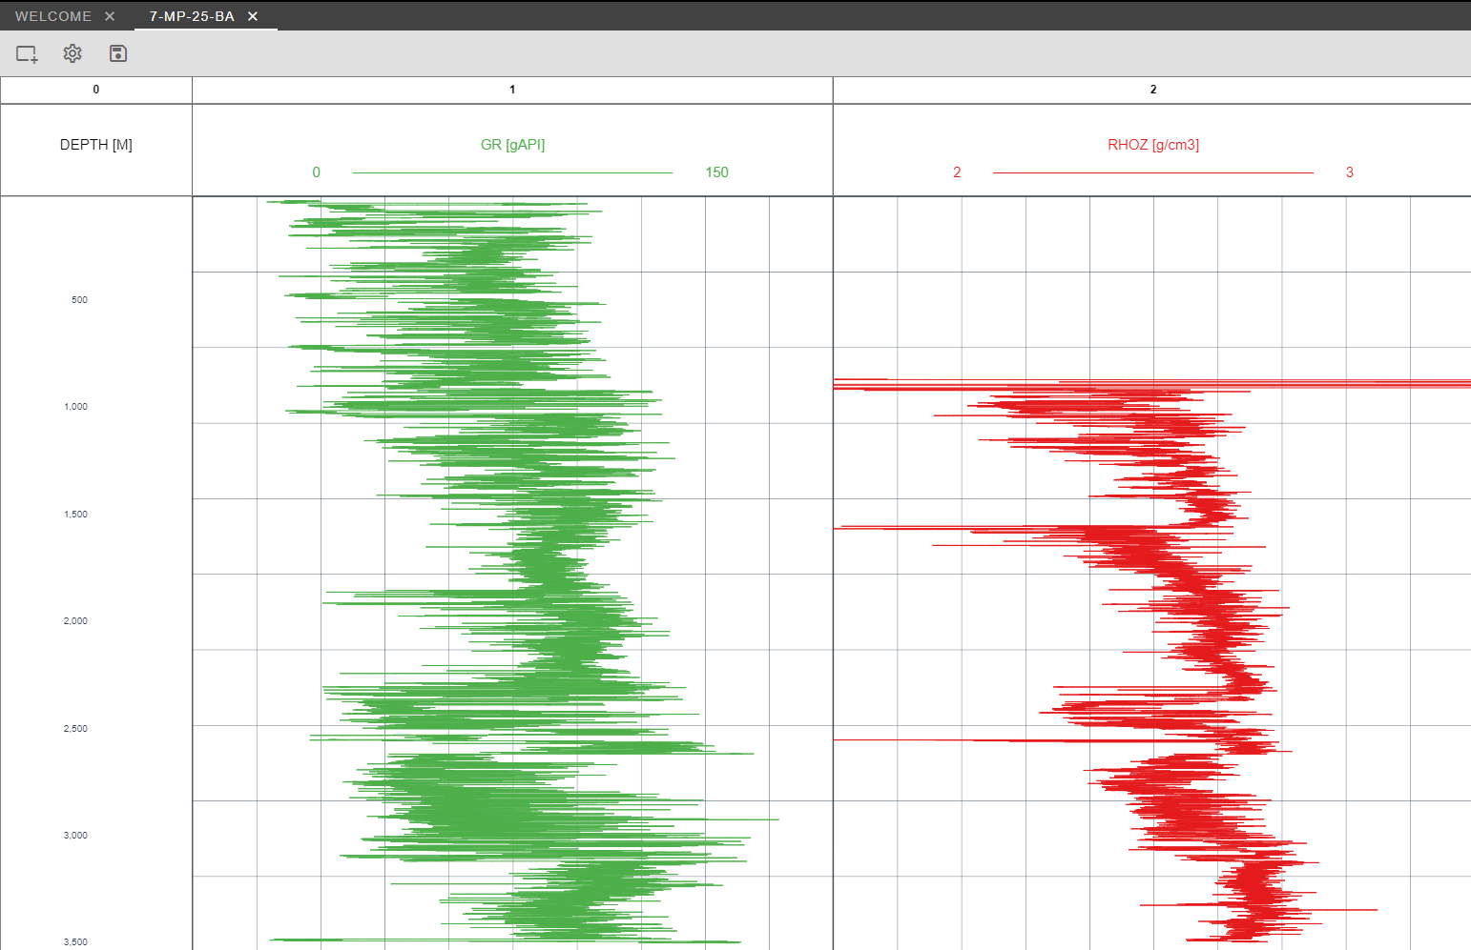

# Capítulo 6 - CrossPlots

**Passo 1:** No menu principal, clique no botão **PLOT**.

**Passo 2:** Clique no botão **CREATE CROSSPLOT**.

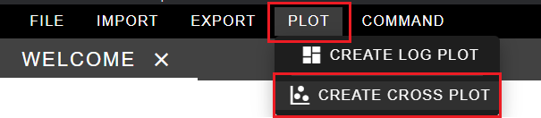

**Passo 3:** Uma nova janela será inicializada. No primeiro campo é preciso selecionar o poço. Clicando no ícone à direita, o seletor apresentará todas as opções de poços presentes no banco de dados do projeto carregado. Em seguida, o appy apresentará as configurações para cada eixo do gráfico.

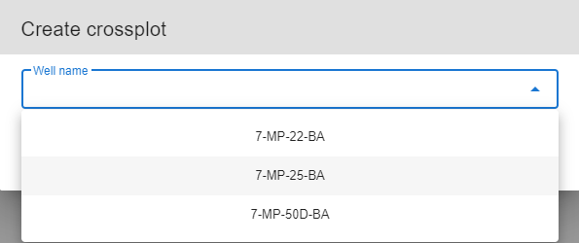

**Passo 4:** Para o eixo X (horizontal), no campo **DATA** selecione o perfil que deseja ser visualizado. Nos campos **LEFT** e **RIGHT**, selecione os limites à direita e à esquerda do gráfico. Caso não seja informado, o appy automaticamente cria o cross plot com o limite à esquerda, sendo o mínimo e o limite a direita, o máximo da curva.

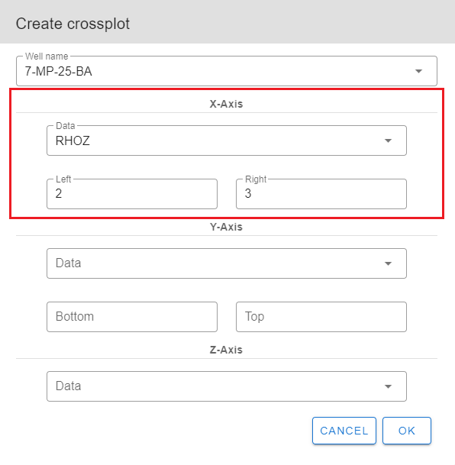

**Passo 5:** Para o eixo Y (vertical), no campo **DATA** selecione o perfil que deseja ser visualizado. Nos campos **BOTTOM** e **TOP**, selecione os limites de baixo e de cima do gráfico. Caso não seja informado, o appy automaticamente cria o cross plot com o limite de baixo, sendo o mínimo e o limite de cima, o máximo da curva.

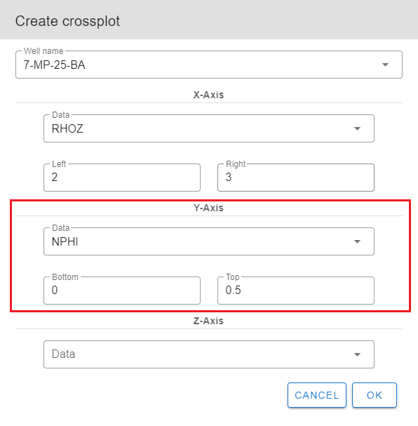

**Passo 6:** Caso seja necessário a visualização do terceiro eixo, selecione no campo **DATA** o perfil. Caso não deseje a informação do eixo Z, não preencha o campo **DATA**.

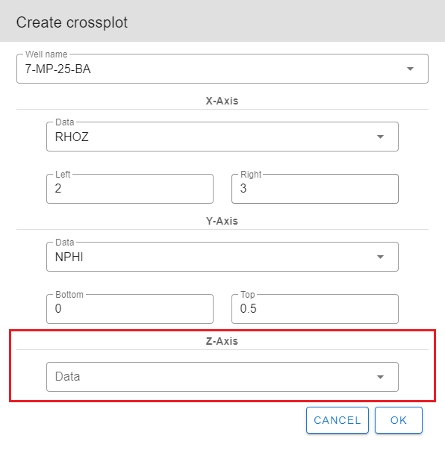

**Passo 7:** Para finalizar e criar o gráfico, clique no botão **OK**. Uma nova aba e uma nova janela de visualização serão criadas.

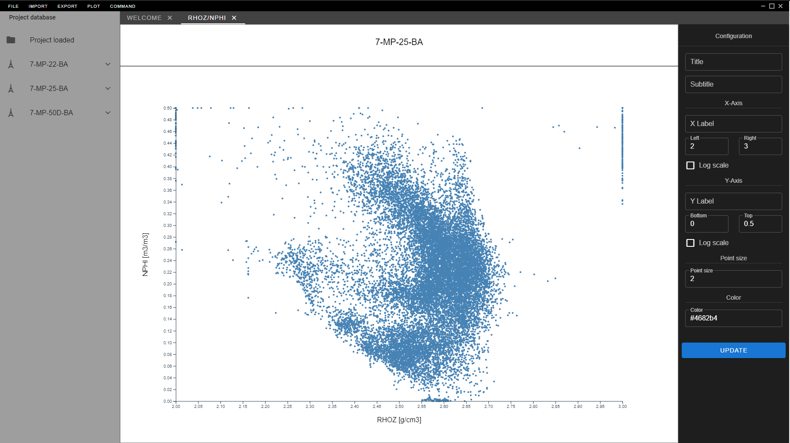

# 

# Capítulo 7 - Comandos

Diversos outros comandos mais específicos desenvolvidos para o appy são apresentados na seção **COMMAND**, como por exemplo, diferentes métodos de cálculos petrofísicos, a calculadora de perfis, entre outros. A seguir serão detalhados como executar cada um desses comandos.

## 7.1) Batch import LAS file

Com a execução do comando *Batch import LAS file* é possível importar diversos arquivos LAS presentes em uma única pasta, para o projeto carregado.

**Passo 1:** No menu principal, clique no botão **COMMAND**.

**Passo 2:** Clique no botão **RUN COMMAND**. Em seguida, uma nova janela se inicializará para escolher o comando desejado.

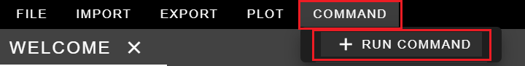

**Passo 3:** No seletor *Select command*, clique no comando *Batch import LAS file*.

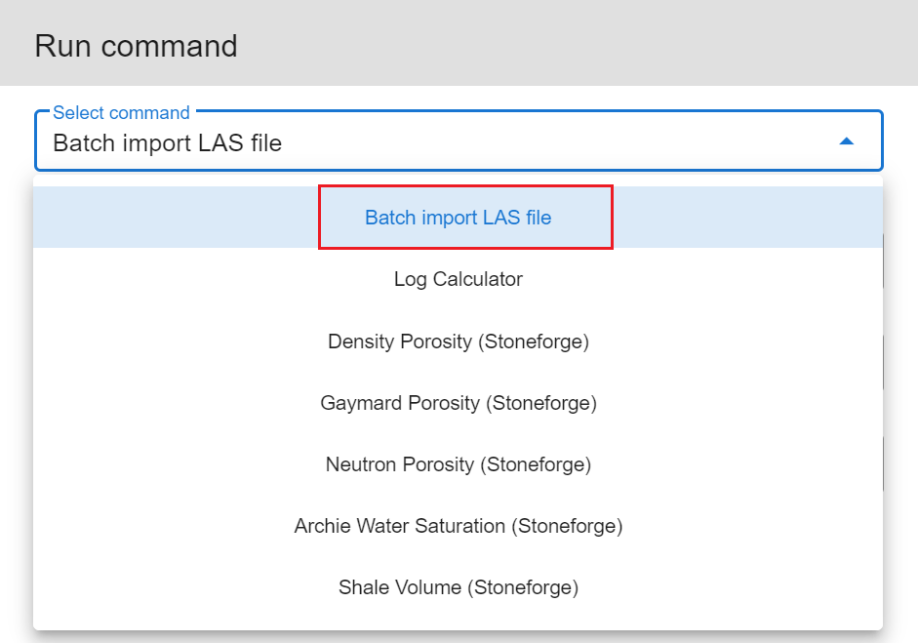

**Passo 4:** No primeiro campo disponível, *LAS file folder path*, digite o caminho da pasta em que contém os arquivos LAS a serem importados.

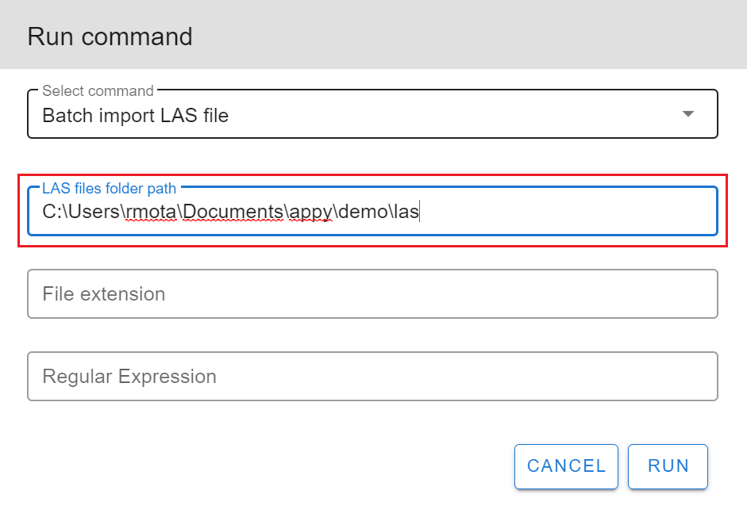

**Passo 5:** Em seguida, no campo *File extension*, digite LAS para a extensão do arquivo LAS.

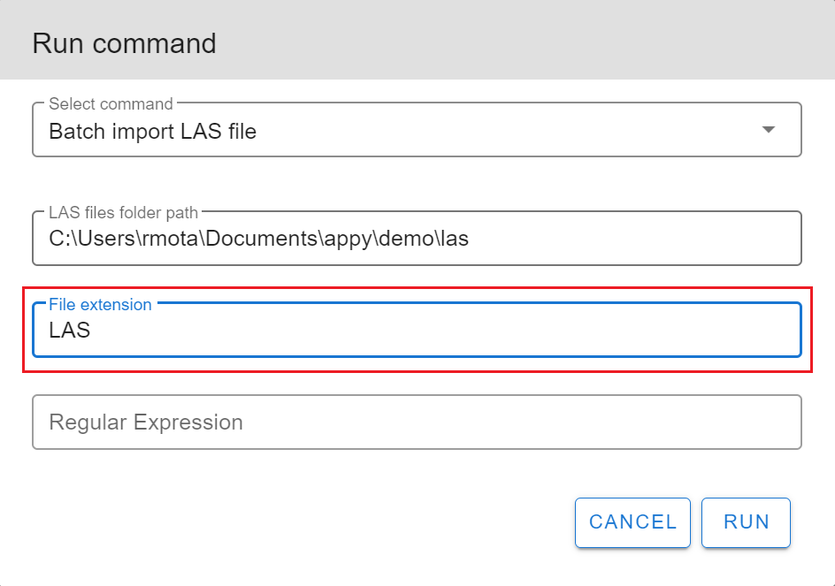

**Passo 6:** Caso deseje filtrar arquivos presentes na pasta selecionada, no campo *Regular Expression*, digite uma expressão regular correspondente.

**Passo 7:** Clique no botão **RUN** para executar o comando. Após realizada, o poço referente a cada arquivo LAS importado será adicionado no banco de dados do projeto e o menu lateral será atualizado.

## 7.2) Calculadora de perfis

A execução do comando *Log Calculator*, permite calcular um novo perfil a partir de uma equação informada. Os perfis presentes no banco de dados do projeto carregado podem ser utilizados como parâmetros.

**Passo 1:** No menu principal, clique no botão **COMMAND**.

**Passo 2:** Clique no botão **RUN COMMAND**. Em seguida, uma nova janela se inicializará para escolher o comando desejado.

**Passo 3:** No seletor *Select command*, selecione o comando *Log Calculator*.

**Passo 4:** No primeiro campo, *Well name*, digite o nome do poço, disponível no banco de dados, que deseje utilizar os perfis e também salvar o perfil criado.

**Passo 5:** Informe o nome do grupo de curvas, no campo *Well log set name*.

**Passo 6:** Para todos os perfis utilizados na equação, informe os mnemônicos separados por vírgula, no campo *Well log names*.

**Passo 7:** Em *Equation*, digite a equação que deseja realizar. Para utilizar os perfis informados anteriormente, basta escrever os mnemônicos da mesma forma na equação.

**Passo 8:** No campo *Output curve name*, digite o nome do perfil criado como resultado da execução do comando.

**Passo 9:** Clique no botão **RUN** para executar o comando. Após finalizado, o novo perfil criado será salvo no banco de dados do grupo de curvas selecionado no passo 5 e no poço selecionado no passo 4. O menu lateral também será atualizado.

## 7.3) Cálculos de porosidade

Para calcular o perfil de porosidade existem três diferentes métodos desenvolvidos na versão atual do appy. Todas as fórmulas das diferentes metodologias utilizam a biblioteca científica stoneforge, também em desenvolvimento pelo grupo GIECAR. As etapas para executar os diferentes métodos são descritas abaixo.

### 7.3.1) Porosidade pelo perfil densidade

**Passo 1:** No menu principal, clique no botão **COMMAND**.

**Passo 2:** Clique no botão **RUN COMMAND**. Em seguida, uma nova janela se inicializará para escolher o comando desejado.

**Passo 3:** No seletor *Select command*, selecione o comando *Density Porosity (StoneForge)*.

**Passo 4:** No primeiro campo, *Well name*, digite o nome do poço, disponível no banco de dados, que deseje utilizar os perfis e também salvar o perfil criado.

**Passo 5:** Informe o nome do grupo de curvas, no campo *Well log set name*.

**Passo 6:** Informe o mnemônico referente ao perfil de densidade (geralmente representado pelo mnemônico RHOB ou RHOZ).

**Passo 7:** Informe o valor da densidade da matriz da rocha.

**Passo 8:** Informe o valor da densidade do fluido presente na rocha.

**Passo 9:** No campo *Output curve name*, digite o nome do perfil criado como resultado da execução do comando.

**Passo 10:** Clique no botão **RUN** para executar o comando. Após finalizado, o novo perfil criado será salvo no banco de dados do grupo de curvas selecionado no passo 5 e no poço selecionado no passo 4. O menu lateral também será atualizado.

**IMPORTANTE:** Na versão atual do appy ainda não é possível calcular um perfil por zonas, ou seja, não é possível informar mais de um valor para o mesmo parâmetro. No caso do cálculo da porosidade será necessário informar um único valor da densidade da matriz da rocha e do fluído que representa o poço inteiro.

### 7.3.2) Porosidade pelo perfil neutrão

**Passo 1:** No menu principal, clique no botão **COMMAND**.

**Passo 2:** Clique no botão **RUN COMMAND**. Em seguida, uma nova janela se inicializará para escolher o comando desejado.

**Passo 3:** No seletor *Select command*, selecione o comando *Neutron Porosity (StoneForge)*.

**Passo 4:** No primeiro campo, *Well name*, digite o nome do poço, disponível no banco de dados, que deseje utilizar os perfis e também salvar o perfil criado.

**Passo 5:** Informe o nome do grupo de curvas, no campo *Well log set name*.

**Passo 6:** Informe o mnemônico referente ao perfil neutrão (geralmente representado pelo mnemônico NPHI ou NPOR).

**Passo 7:** Informe o mnemônico referente ao perfil de volume de argila calculado.

**Passo 8:** Informe o valor do perfil neutrão para os folhelhos.

**Passo 9:** No campo *Output curve name*, digite o nome do perfil criado como resultado da execução do comando.

**Passo 10:** Clique no botão **RUN** para executar o comando. Após finalizado, o novo perfil criado será salvo no banco de dados do grupo de curvas selecionado no passo 5 e no poço selecionado no passo 4. O menu lateral também será atualizado.

### 7.3.3) Porosidade Gaymard-Poupon

**Passo 1:** No menu principal, clique no botão **COMMAND**.

**Passo 2:** Clique no botão **RUN COMMAND**. Em seguida, uma nova janela se inicializará para escolher o comando desejado.

**Passo 3:** No seletor *Select command*, selecione o comando *Gaymard Porosity (StoneForge)*.

**Passo 4:** No primeiro campo, *Well name*, digite o nome do poço, disponível no banco de dados, que deseje utilizar os perfis e também salvar o perfil criado.

**Passo 5:** Informe o nome do grupo de curvas, no campo *Well log set name*.

**Passo 6:** Informe o mnemônico referente ao perfil de densidade (geralmente representado pelo mnemônico RHOB ou RHOZ).

**Passo 7:** Informe o mnemônico referente ao perfil neutrão (geralmente representado pelo mnemônico NPHI ou NPOR).

**Passo 8:** No campo *Output curve name*, digite o nome do perfil criado como resultado da execução do comando.

**Passo 9:** Clique no botão **RUN** para executar o comando. Após finalizado, o novo perfil criado será salvo no banco de dados do grupo de curvas selecionado no passo 5 e no poço selecionado no passo 4. O menu lateral também será atualizado.

## 7.4) Cálculo do volume de argila

Para calcular o perfil que representa o volume de argila existem três diferentes métodos desenvolvidos na versão atual do appy: método linear, método larionov, método larionov para rochas terciárias. Todas as fórmulas das diferentes metodologias utilizam a biblioteca científica stoneforge, também em desenvolvimento pelo grupo GIECAR. As etapas para executar os diferentes métodos são descritas abaixo.

**Passo 1:** No menu principal, clique no botão **COMMAND**.

**Passo 2:** Clique no botão **RUN COMMAND**. Em seguida, uma nova janela se inicializará para escolher o comando desejado.

**Passo 3:** No seletor *Select command*, selecione o comando *Shale Volume (StoneForge)*.

**Passo 4:** No primeiro campo, *Well name*, digite o nome do poço, disponível no banco de dados, que deseje utilizar os perfis e também salvar o perfil criado.

**Passo 5:** Informe o nome do grupo de curvas, no campo *Well log set name*.

**Passo 6:** Informe o mnemônico referente ao perfil de raios gama (geralmente representado pelo mnemônico GR).

**Passo 7:** Informe o valor mínimo do perfil de raios gama (GR).

**Passo 8:** Informe o valor máximo do perfil de raios gama (GR).

**Passo 9:** No campo *Method*, informe qual método deseja ser utilizado para calcular o perfil de volume de argila. Pode ser escolhido apenas um dentre os três métodos disponíveis: *linear, larionov ou larionov_terciary*.

**Passo 10:** No campo *Output curve name*, digite o nome do perfil criado como resultado da execução do comando.

**Passo 11:** Clique no botão **RUN** para executar o comando. Após finalizado, o novo perfil criado será salvo no banco de dados do grupo de curvas selecionado no passo 5 e no poço selecionado no passo 4. O menu lateral também será atualizado.

## 7.5) Cálculo da saturação de água

Para calcular o perfil que representa a saturação de água, existe apenas um método desenvolvido na versão atual do appy, o método por meio da equação de Archie. O software utiliza as fórmulas e equações necessárias, da biblioteca científica *StoneForge,* também em desenvolvimento pelo grupo GIECAR. As etapas para executar o comando são descritas abaixo.

**Passo 1:** No menu principal, clique no botão **COMMAND**.

**Passo 2:** Clique no botão **RUN COMMAND**. Em seguida, uma nova janela se inicializará para escolher o comando desejado.

**Passo 3:** No seletor *Select command*, selecione o comando *Shale Volume (StoneForge)*.

**Passo 4:** No primeiro campo, *Well name*, digite o nome do poço, disponível no banco de dados, que deseje utilizar os perfis e também salvar o perfil criado.

**Passo 5:** Informe o nome do grupo de curvas, no campo *Well log set name*.

**Passo 6:** Informe o mnemônico referente ao perfil de resistividade profunda (geralmente representado pelo mnemônico RT ou ILD).

**Passo 7:** Informe o mnemônico referente ao perfil neutrão (geralmente representado pelo mnemônico NPHI ou NPOR).

**Passo 8:** Informe o valor da resistividade da água.

**Passo 9:** Informe o fator de tortuosidade (a), da equação de Archie.

**Passo 10:** Informe o expoente de cimentação (m), da equação de Archie.

**Passo 11:** Informe o expoente de saturação (n), da equação de Archie.

**Passo 12:** No campo *Output curve name*, digite o nome do perfil criado como resultado da execução do comando.

**Passo 13:** Clique no botão **RUN** para executar o comando. Após finalizado, o novo perfil criado será salvo no banco de dados do grupo de curvas selecionado no passo 5 e no poço selecionado no passo 4. O menu lateral também será atualizado.